Приложение № 2 към чл. 6 от
Наредбата за условията и реда за извършване на оценка на въздействието върху околната среда (изм. и доп. ДВ. бр.62 от 5 Август 2022г.)
(Изм. - ДВ, бр. 3 от 2006 г., изм. и доп. - ДВ, бр. 3 от 2011 г., изм. и доп. - ДВ, бр. 12 от 2016 г., в сила от 12.02.2016 г., изм. - ДВ, бр. 3 от 2018 г., изм. - ДВ, бр. 31 от 2019 г., в сила от 12.04.2019 г.)

Информация за преценяване на необходимостта от ОВОС

I. Информация за контакт с възложителя:

1. Име, постоянен адрес, търговско наименование и седалище:

“ТИР – Инженеринг“ ЕООД,

II. Резюме на инвестиционното предложение:
1. Характеристики на инвестиционното предложение:

Инвестиционно предложение (ИП): „Изменение на плана за застрояване и на плана за регулация на УПИ 21.1041, УПИ 21.1042, УПИ 21.1043, УПИ 21.1044, УПИ 21.1045, УПИ 21.1046, УПИ 21.1047, УПИ 21.1048, УПИ 21.1049, УПИ 21.1050, УПИ 21.1051, УПИ 21.1052, кв. 21, местност Герена, село Марково, общ. „Родопи“ - за образуване на нов УПИ 21.1147 за производствена, складова, търговска и обществено обслужваща дейност“. ИП се осъществява в устройствена зона – предимно производствена – Пп. Реализацията на ИП няма да доведе до замърсяване на околната среда и водите.

а) размер, засегната площ, параметри, мащабност, обем, производителност, обхват, оформление на инвестиционното предложение в неговата цялост:
Ново инвестиционно предложение за „Изменение на плана за застрояване и на плана за регулация на УПИ 21.1041, УПИ 21.1042, УПИ 21.1043, УПИ 21.1044, УПИ 21.1045, УПИ 21.1046, УПИ 21.1047, УПИ 21.1048, УПИ 21.1049, УПИ 21.1050, УПИ 21.1051, УПИ 21.1052, кв. 21, местност Герена, село Марково, общ. „Родопи“ - за образуване на нов УПИ 21.1147 за производствена, складова, търговска и обществено обслужваща дейност“, в устройствена зона – предимно производствена – Пп.

НОВООБРАЗУВАНИЯ УРЕГУЛИРАН ПОЗЕМЛЕН ИМОТ 21.1147 - За производствена, складова и обществено обслужваща дейност е с площ 8389 кв.м;

ПРОГНОЗНА максимална ЗАСТРОЕНА ПЛОЩ на СГРАДИ – максимум 6711 кв.м;

ПРОГНОЗНА максимална РАЗГЪНАТА ЗАСТРОЕНА ПЛОЩ на СГРАДИ за складиране – максимум 20 972 кв.м;

МАКСИМАЛНА КОТА КОРНИЗ – 15, 00 метра;

НОВО ИНВЕСТИЦИОННО НАМЕРЕНИЕ за Производствена, складова и обществено обслужваща дейност - офис;

Устройствена зона – предимно производствена – Пп;
- височина на застрояване (кота корниз) – макс. 15м;
- плътност на застрояване – макс. 80%;
- коефициент за интензивност на застрояване – макс. 2.5;
- процент озеленяване – мин. 20%;
- свободно застрояване.
Новообразуваният парцел 21.1147 за производствена, складова, търговска и обществено обслужваща дейност е с достъп от път от изток със сменено предназначение. Не се предвижда газоснабдяване в района. Не предвиждам бъдещите сгради да са със сутерени. При строителството на сградите не се налага и няма да се използват взривни материали.
СГРАДИТЕ ЩЕ СА ЗА ТЪРГОВСКА И СКЛАДОВА ДЕЙНОСТ С ОФИСНА ЧАСТ– с максимална кота корниз 15,00 метра; ПРОГНОЗНА максимална РАЗГЪНАТА ЗАСТРОЕНА ПЛОЩ на сградите в парцела – 20 972 кв.м.

б) взаимовръзка и кумулиране с други съществуващи и/или одобрени инвестиционни предложения:
Няма.

в) използване на природни ресурси по време на строителството и експлоатацията на земните недра, почвите, водите и на биологичното разнообразие:
За имота има Уведомление от „В и К“ ЕООД – Пловдив изх. № 26805/11.11.2021г. В него е цитирано: « ....че поради отдалечеността на имота от водоснабдителната и канализационната системи, експлоатирани пт „ВиК“ ЕООД-Пловдив, не можем да осигуримпитейна вида за имота и заустване на отпадните води. За обекта да се предвиди алтернативен водоизточник с водомерен възел съгласно Закона за водите.“
Водоснабдяване на обекта: За захранване с вода за водоснабдяване се предвижда изграждането на сондаж (подземен източник), оборудван с помпено-хидрофорна уредба и водомерен възел. Противопожарното гасене ще се осигури от резервоар разположен в имота. Вода с питейни качества за обслужващите помещения се предвиждат диспенсъри за минерална вода. Точните стойности на необходимите водни количества и техническите данни за сондажа и резервоара ще бъдат дадени в последваща фаза на проектиране, след като бъде направено хидро-геоложко проучване.
Канализация:
В момента около имота няма изградена канализация ( експлоатирана от „ВиК“ ЕОД-Пловдив). Отпадните води от питейно – битови нужди ще се отвеждат в новопроектирана водоплътна изгребна яма, от която периодично ще се извозват на ПСОВ.
Дъждовните води от покривите посредством водосточни тръби ще се отвеждат и ще се включват на терена и ще попиват в зелените площи. Възможно е при проектирането на следващата фаза дъждовните води от покривите и площадките да се отвеждат и ще се включват в дренажни модули. Посредством тях ще попиват в почвата. На следващата фаза на проектиране ще се уточни типа и броят им. Точните стойности на отпадните водни количества ще бъдат дадени в следваща фаза на проектиране.

г) генериране на отпадъци - видове, количества и начин на третиране, и отпадъчни води:

На етап „проект“ не се генерират отпадъци.

На етап „строителство“:
В периода на строителство основно ще се генерират характерни за изкопните и строителните дейности видове отпадъци, а именно: изкопани земни и скални маси; изкопан неподходящ за насип материал от изкоп; смесени строителни отпадъци; метални отпадъци. Количествата на тези отпадъци ще зависят от провежданите изкопно/насипни работи (баланс на земните маси) и строителните дейности.
Ще се генерират минимални количества битови отпадъци от строителните работници.
Предвидените строителни дейности по изграждане на ИП предполагат генерирането на посочените в Таблица 2.г. - 1 отпадъци. Техния код и наименование са посочени в съответствие с Наредба №2/2014 г. за класификация на отпадъците (Обн. ДВ. бр.66 от 8 Август 2014г., изм. и доп. ДВ. бр.46 от 1 Юни 2018 г).
Таблица 2.г. – 1. Код и наименование на генерираните отпадъци по време на строителството:
Код | Наименование на отпадъка | Прогнозно количество, тона
15 01 | Опаковки ( включително разделно събирани отпадъчни опаковки от бита)
15 01 01 | Хартиени и картонени опаковки | 0,050
15 01 02 | Пластмасови опаковки | 0,050
15 01 03 | Опаковки от дървесни материали | 0,150
15 01 04 | Метални опаковки | 0,050
17 04 | Метали (включително техните сплави)
17 04 05 | чугун и стомана | 0,050
17 05 | Почва, камъни и изкопани земни маси
17 05 04 | Почва и камъни, различни от упоменатите в 17 05 03 (т.е. нямат опасни свойства) | 150 m³
Отпадъците от почва, камъни и изкопани земни маси (код 17 05 04) ще се генерират по време на изкопните дейности на етап строителство. Изкопаните земни и скални маси ще се използват за насипване и подравняване на терена, където е необходимо.
По време на строителството не се очаква отделянето на опасни отпадъци. Сервизното обслужване на строителната техника е от външни фирми, извън терена на инвестиционното предложение.
Отпадъци от опаковки ще се отделят при монтажните дейности и при разопаковане на конкретни строителни елементи, необходими за изграждането на ИП. Предвижда се тяхното разделно събиране и предаване за последващо третиране.
Отпадъците следва да се събират разделно, с цел последващо оползотворяване или предаването им за последващо третиране на фирми, притежаващи разрешително по чл. 35 на ЗУО. Съгласно изискванията на чл. 11 от ЗУО (доп. ДВ. бр.81 от 15 Октомври 2019г.) ще бъде разработен и съгласуван план за управление на строителни отпадъци. Планът се изготвя от правоспособен проектант по смисъла на чл. 162, ал. 1 от Закона за устройство на територията.
Водите с битово – фекален характер ще се отвежда в новопроектирана водоплътна изгребна яма. Водоплътната яма ще се източва със специализиран транспорт и водите ще се превозват в ПСОВ на гр. Пловдив намираща се в близост.

На етап „експлоатация“:
Битови отпадъци от ежедневната дейност на живущите в комплекса ще се извозват от оператора по сметосъбиране и сметоизвоване към община Пловдив.
Таблица 2.г. – 2. Код и наименование на генерираните отпадъци по време на експлоатацията
Код | Наименование на отпадъка | Прогнозно количество, тона
20 03 | Други битови отпадъци
20 03 01 | смесени битови отпадъци | 100 т./год.

д) замърсяване и вредно въздействие; дискомфорт на околната среда:
При спазване на одобрените и съгласувани проекти и законови изисквания не се очаква при извършване на СМР да окажат отрицателно въздействие върху околната среда. Обекта се намира в силно урбанизирана територия, на значително отстояние от защитени и чувствителни зони. Възможно е временно леко завишаване на нивата на шум при СМР. С цел предотвратяване на евентуални негативни въздействия от реализацията на обекта върху компонентите на околната среда ще се осигури:
- Стриктно спазване на изискванията и процедурите, предвидени в екологичното законодателство;
- Задължително изпълнение на ограничителните мерки в разрешенията, издадени от компетентните органи;
- Минимизиране на източниците на въздействие върху околната среда;
- Използване на най-добрите технологии и практики при проектирането, строителството и експлоатацията на обекта.

е) риск от големи аварии и/или бедствия, които са свързани с инвестиционното предложение:
"Авария" по смисъла на т.51 от ДР на ЗООС (изм. ДВ. бр.101 от 27 Декември 2019г., изм. ДВ. бр.21 от 13 Март 2020г.) е внезапна технологична повреда на машини, съоръжения и агрегати, съпроводена със спиране или сериозно нарушаване на технологичния процес, взривове, възникване на пожари, наднормено замърсяване на околната среда, разрушения, жертви или заплаха за живота и здравето на населението .
"Голяма авария" по смисъла на т.54а от ДР на ЗООС (изм. ДВ. бр.101 от 27 Декември 2019г., изм. ДВ. бр.21 от 13 Март 2020г.) е възникване на голяма емисия, пожар или експлозия, която става в резултат на неконтролируеми събития в хода на операциите на всяко предприятие или съоръжение в обхвата на глава седма, раздел I, и която води до сериозна опасност за човешкото здраве и/или за околната среда, която опасност е непосредствена, забавена, вътре или вън от предприятието и включва едно или повече опасни вещества, класифицирани в една или повече от категориите на опасност, посочени в част 1 на приложение № 3 или поименно изброени в част 2 на приложение № 3 на ЗООС.
Обекта не попада в обхвата на глава седма, раздел I на ЗООС и не създава риск от голяма авария или бедствие.

ж) рисковете за човешкото здраве поради неблагоприятно въздействие върху факторите на жизнената среда по смисъла на § 1, т. 12 от допълнителните разпоредби на Закона за здравето:
Не се очаква неблагоприятно въздействие върху човешкото здраве.
Анализ по фактори на жизнената среда, приложими към ИП :
- Води: за захранване с вода за водоснабдяване се предвижда изграждането на сондаж (подземен източник), оборудван с помпено-хидрпфорна уредба и водомерен възел. Противопожарното гасене ще се осигури от резервоар разположен в имота. Вода с питейни качества за обслужващите помещения се предвиждат диспенсъри за минерална вода. Точните стойности на неоходимите водни количества и техническите данни за сондажа ще бъдат дадени в последваща фаза на проектиране, след като бъде направено хидро-геоложко проучване.
- Шум и вибрации в жилищни, обществени сгради и урбанизирани територии – по време на експлоатацията на ИП не се предвижда превишаване на нивата на шум и вибрации, определени в Приложение №2 към чл. 5 от Наредба № 6 от 26 юни 2006 г. за показателите за шум в околната среда, отчитащи степента на дискомфорт през различните части на денонощието, граничните стойности на показателите за шум в околната среда, методите за оценка на стойностите на показателите за шум и на вредните ефекти от шума върху здравето на населението ( обн. ДВ. Бр.58 от 18 07 2006г.);

- Нейонизиращи лъчения в жилищните, производствените, обществените сгради и урбанизираните територии - Обектът не е източник на електромагнитни лъчения. По време на експлоатацията на ИП не се предвижда превишаване на нивата на нейонизиращи лъчения над пределно допустимото ниво от 10 μW/cm² (Приложение 2 към чл.5, ал.1 от Наредба №9/1991 г. на МЗ и МОСВ, за пределно допустими нива на електромагнитни полета в населени територии);

- Въздух – не се очаква завишение на стойностите на вредни вещества над ПДК, определени в приложение № 1 към чл. 2 от НАР ЕД БА № 14 от 23.09.1997 г. за норми за пределно допустимите концентрации на вредни вещества в атмосферния въздух на населените места (обн., ДВ, бр. 88 от 3.10.1997 г., изм., бр. 46 от 18.05.1999 г., в сила от 1.01.2000 г., бр. 8 от 22.01.2002 г., в сила от 1.01.2002 г., бр. 14 от 20.02.2004 г., в сила от 1.01.2004 г., бр. 42 от 29.05.2007 г., в сила от 1.01.2008 г.).

2. Местоположение на площадката, включително необходима площ за временни дейности по време на строителството.

УПИ 21.1047, кв. 21, местност Герена, село Марково, общ. „Родопи“;
Координати на граничните точки на УПИ 21.1147 - за производствена, складова и обществено обслужваща дейност, местност Герена: в координатна система: КСС2005:
1. Х - 4661828.120 Y - 435742.170
2. Х - 4661841.264 Y - 435743.330
3. Х - 4661847.070 Y - 435827.653
4. Х - 4661873.501 Y - 435829.891
5. Х - 4661879.632 Y - 435918.714
6. Х - 4661815.552 Y - 435913.230
7. Х - 4661809.428 Y - 435824.463
8. Х - 4661815.474 Y - 435824.967
9. Х - 4661809.653 Y - 435740.540

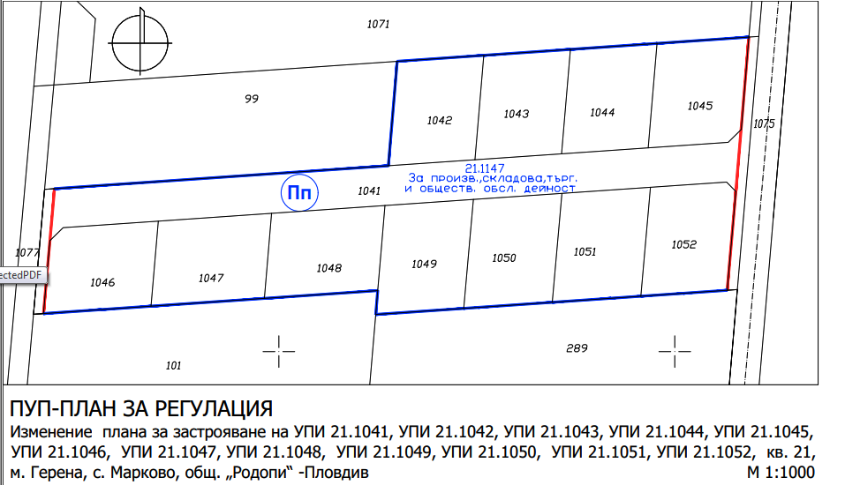

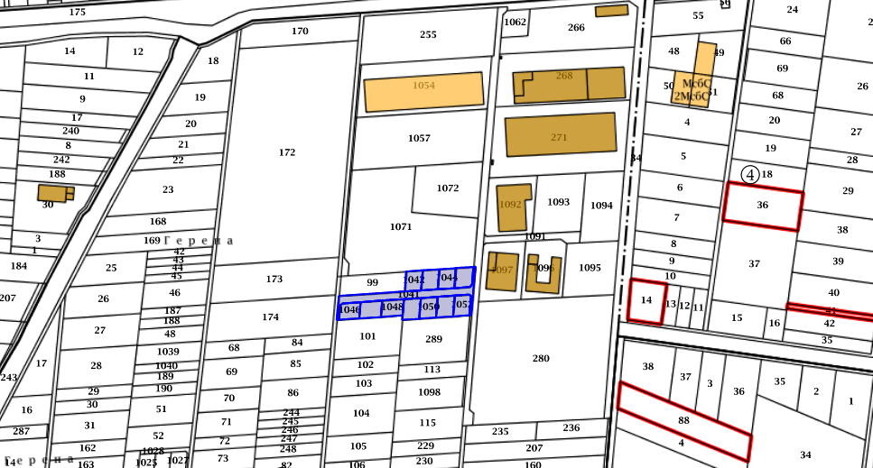

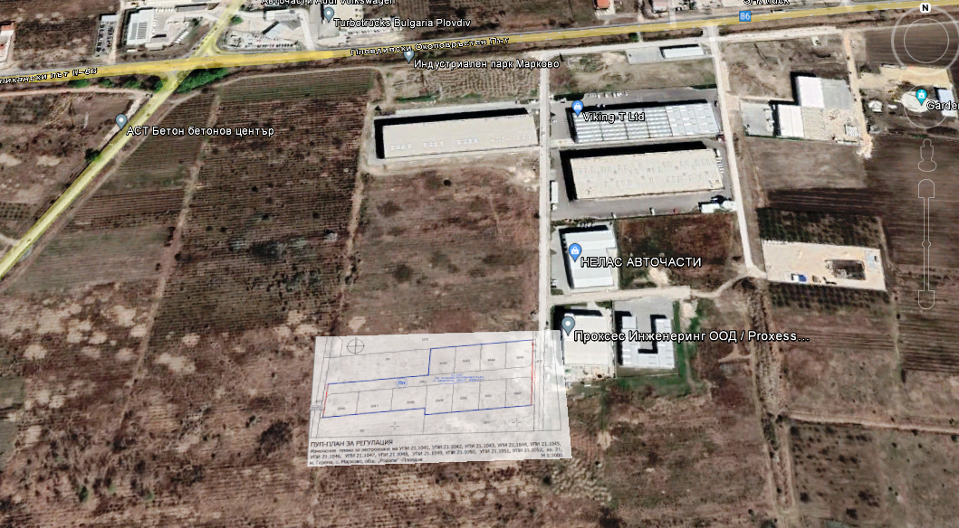

3. Описание на основните процеси (по проспектни данни), капацитет, включително на съоръженията, в които се очаква да са налични опасни вещества от приложение № 3 към ЗООС.
На обекта на ИП няма налични опасни вещества от приложение № 3 към ЗООС.

4. Схема на нова или промяна на съществуваща пътна инфраструктура.
Не се предвижда промяна на съществуваща пътна инфраструктура.

5. Програма за дейностите, включително за строителство, експлоатация и фазите на закриване, възстановяване и последващо използване.
Предвижда се изграждане на сгради за ТЪРГОВСКА И СКЛАДОВА ДЕЙНОСТ С ОФИСНА ЧАСТ– с максимална кота корниз 15,00 метра; ПРОГНОЗНА максимална РАЗГЪНАТА ЗАСТРОЕНА ПЛОЩ на сградите в парцела – 20 972 кв.м.
За захранване с вода за водоснабдяване се предвижда изграждането на сондаж (подземен източник), оборудван с помпено-хидрофорна уредба и водомерен възел.
Не се предвиждат взривни дейности.
Предвижда се експлоатацията на обекта на ИП да бъде неопределена във времето (над 20 години) и на този етап не се предвиждат дейности по закриване, рекултивация и последващо използване.

6. Предлагани методи за строителство.
Предлаганият метод за строителство се предвижда да бъде монолитно строителство със стоманобетонови основи (фундаментна плоча), колони, шайби , плочи и стени от керамични тухли .

7. Доказване на необходимостта от инвестиционното предложение.
Реализацията на обекта на ИП чувствително ще подобри инфраструктурата на района. Ще бъдат построени нови сгради за производствена, складова, търговска и обществено обслужваща дейност. Реализацията на обекта на ИП също така ще доведе до разкриване на нови работни места за местното население.

8. План, карти и снимки, показващи границите на инвестиционното предложение, даващи информация за физическите, природните и антропогенните характеристики, както и за разположените в близост елементи от Националната екологична мрежа и най-близко разположените обекти, подлежащи на здравна защита, и отстоянията до тях.
Площадката на ИП не попада в границите на защитени територии, съгласно Закона за защитените територии и защитени зони, съгласно Закона за биологичното разнообразие. Най-близко разположената защитена зона е Брестовица (Код в регистъра: BG0001033) - защитена зона по Директива 92/43/ЕЕС за опазване на природните местообитания и на дивата флора и фауна. Общата площ на зоната е 2670.04 ха. Зоната е предложена с оглед постигане на следните цели:
- Запазване на площта на природните местообитания и местообитанията на видове и техните популации, предмет на опазване в рамките на защитената зона;
- Запазване на естественото състояние на природните местообитания и местообитанията на видове, предмет на опазване в рамките на защитената зона, включително и на естествения за тези местообитания видов състав, характерни видове и условия на средата;
- Възстановяване при необходимост на площта и естественото състояние на приоритетни природни местообитания и местообитания на видове, както и на популации на видовете, предмет на опазване в рамките на защитената зона.
Предмет на опазване (видове и местообитания):
А. Съгл. чл. 6, ал. 1, т. 1 от ЗБР: 5210 Храсталаци с Juniperus spp.; 6210 Полуестествени сухи тревни и храстови съобщества върху варовик (Festuco-Brometalia) (* важни местообитания на орхидеи); 62A0 Източно субсредиземноморски сухи тревни съобщества; 8210 Хазмофитна растителност по варовикови скални склонове; 9150 Термофилни букови гори (Cephalanthero-Fagion); 9170 Дъбово-габърови гори от типа Galio-Carpinetum; 91AA* Източни гори от космат дъб; 91E0* Алувиални гори с Alnus glutinosa и Fraxinus excelsior (Alno-Pandion, Alnion incanae, Salicion albae); 91M0 Балкано-панонски церово-горунови гори; 91Z0 Мизийски гори от сребролистна липа; 92C0 Гори от Platanus orientalis;
Б. Съгл. чл. 6, ал. 1, т. 2 от ЗБР: 2.2.1. Бозайници – Лалугер (Spermophilus citellus), Видра (Lutra lutra); 2.2.2. Земноводни и Влечуги – Жълтокоремна бумка (Bombina variegata), Голям гребенест тритон (Triturus karelinii), Шипоопашата костенурка (Testudo hermanni), Шипобедрена костенурка (Testudo graeca), Обикновена блатна костенурка (Emys orbicularis), Пъстър смок (Elaphe sauromates); 2.2.3. Безгръбначни – *Ручеен рак (Austropotamobius torrentium), Обикновен сечко (Cerambyx cerdo), Бръмбар рогач (Lucanus cervus), Буков сечко (Morimus funereus), *Алпийска розалия (Rosalia alpina), *Четириточкова меча пеперуда (Callimorpha (Euplagia) quadripunctaria), Лицена (Голяма огневка) (Lycaena dispar), Бисерна мида (Unio crassus); 2.2.4. Риби – Обикновен щипок (Cobitis taenia), Маришка мряна (Barbus cyclolepis).
Режим на дейности в защитената зона:
- Забранява се провеждане на състезания с моторни превозни средства извън съществуващите пътища в неурбанизирани територии;
- Забранява се движение на мотоциклети, ATV, UTV и бъгита извън съществуващите пътища в неурбанизирани територии; забраната не се прилага за определени на основание на нормативен акт трасета за движение на изброените моторни превозни средства, както и при бедствия, извънредни ситуации и за провеждане на противопожарни, аварийни, контролни и спасителни дейности;
- Забранява се промяна на начина на трайно ползване, разораване, залесяване и превръщане в трайни насаждения на ливади, пасища и мери при ползването на земеделските земи като такива;
- Забранява се разораване и залесяване на поляни, голини и други незалесени горски територии в границите на негорските природни местообитания;
- Забранява се премахване на хвойна (Juniperus spp.) в земеделски земи и горски територии, както и премахване на характеристики на ландшафта (синори, жизнени единични и групи дървета, традиционни ивици, заети с храстово-дървесна растителност сред обработваеми земи, защитни горски пояси, каменни огради и живи плетове), при ползването на земеделските земи като такива;
- Забранява се търсене и проучване на общоразпространени полезни изкопаеми (строителни и скалнооблицовъчни материали), разкриване на нови и разширяване на концесионните площи за добив на общоразпространени полезни изкопаеми (строителни и скалнооблицовъчни материали) в териториите, заети от природните местообитания; забраната не се прилага в случаите, в които към датата на обнародване на заповедта в „Държавен вестник“ има започната процедура за предоставяне на разрешения за търсене и/или проучване, и/или за предоставяне на концесия за добив по Закона за подземните богатства и по Закона за концесиите, или е започнала процедура за съгласуването им по реда на глава шеста от Закона за опазване на околната среда и/или чл. 31 от ЗБР, или е подадено заявление за регистриране на търговско откритие;
- Забранява се употреба на пестициди, минерални, листоподхранващи и микроторове, както и на биологично активни вещества, които не са получили биологична и токсикологична регистрация от специализираните комисии и съвети към Министерството на земеделието, храните и горите, Министерството на здравеопазването и Министерството на околната среда и водите;
- Забранява се употреба на минерални торове в ливади, пасища, мери, изоставени орни земи и горски територии, както и на продукти за растителна защита и биоциди в тези територии, освен разрешените за биологично производство и при каламитет, епифитотия, епизоотия или епидемия;
- Забранява се използване на органични утайки от промишлени и други води и битови отпадъци за внасяне в земеделските земи без разрешение от специализираните органи на Министерството на земеделието, храните и горите и когато концентрацията на тежки метали, металоиди и устойчиви органични замърсители в утайките превишава фоновите концентрации съгласно приложение № 1 от Наредба № 3 от 2008 г. за нормите за допустимо съдържание на вредни вещества в почвите (ДВ, бр. 71 от 2008 г.);
- Забранява се палене на стърнища, слогове, крайпътни ивици и площи със суха и влаголюбива растителност;
- Забранява се използване на води за напояване, които съдържат вредни вещества и отпадъци над допустимите норми;
- Забранява се добив на дървесина и биомаса в горите във фаза на старост освен в случаи на увреждане на повече от 50 % от площта на съответната гора във фаза на старост вследствие на природни бедствия и каламитети;
- Забранява се паша на домашни животни в горските територии, които са обособени за гори във фаза на старост;
- Забранява се извеждане на сечи в природни местообитания с кодове 91Е0* и 92C0, с изключение за нуждите на съоръжения (елементи) на техническата инфраструктура, при бедствия и аварии и за поддържане/подобряване на природните местообитания и местообитанията на видовете по т. 2;
- Забраняват се дейности, свързани с отводняване и коригиране на дерета и естествени водни обекти, освен в случаи на опасност от наводнения, които могат да доведат до риск за живота и здравето на хората или настъпване на материални щети, при бедствия и аварии и за подобряване на състоянието на природните местообитания и местообитанията на видовете.
Най-близката граница на защитената зона (маркирана със зелен цвят на картата) отстои на 4,5 км югозападното от площадката на ИП.
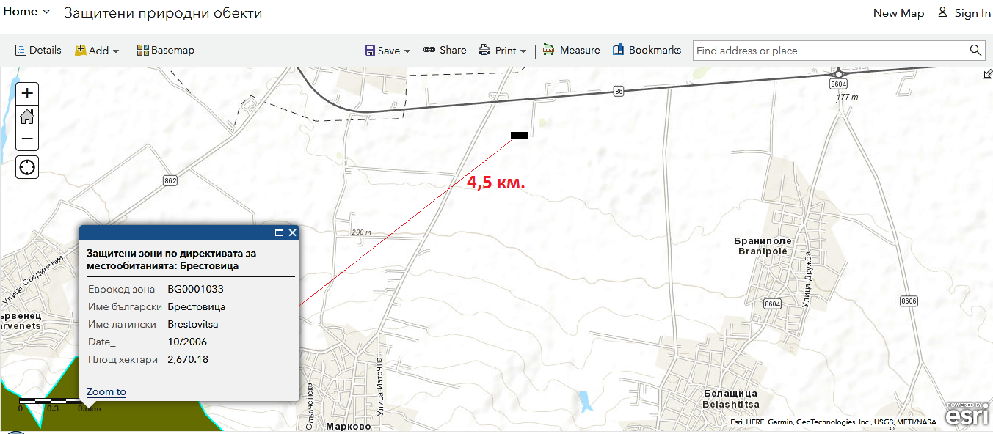

Според ДР, §1 , т.3 на НАРЕДБА ЗА УСЛОВИЯТА И РЕДА ЗА ИЗВЪРШВАНЕ НА ОЦЕНКА НА ВЪЗДЕЙСТВИЕТО ВЪРХУ ОКОЛНАТА СРЕДА (изм. и доп. ДВ. бр.62 от 5 Август 2022г.) "Обекти, подлежащи на здравна защита" са жилищните сгради, лечебните заведения, училищата, детските градини и ясли, висшите учебни заведения, спортните обекти, обектите за временно настаняване (хотели, мотели, общежития, почивни домове, ваканционни селища, къмпинги, хижи и др.), места за отдих и развлечения (плувни басейни, плажове и места за къпане, паркове и градини за отдих, вилни зони, атракционни паркове, аквапаркове и др.), както и обектите за производство на храни по § 1, т. 37 от допълнителните разпоредби на Закона за храните, стоковите борси и тържищата за храни."
Обекта на ИП е в непосредствена близост до Индустриален Парк Марково, който не се явява обект, подлежащ на здравна защита.
Най-близките обекти, подлежащ на здравна защита са частно основно еко училище „Слънчев лъч“, разположено на 0,9км. северно от обекта и Парк и Спа хотел Марково, разположен на 1,8км. юг-югозапад:
Отстояние до частно основно еко училище „Слънчев лъч“.
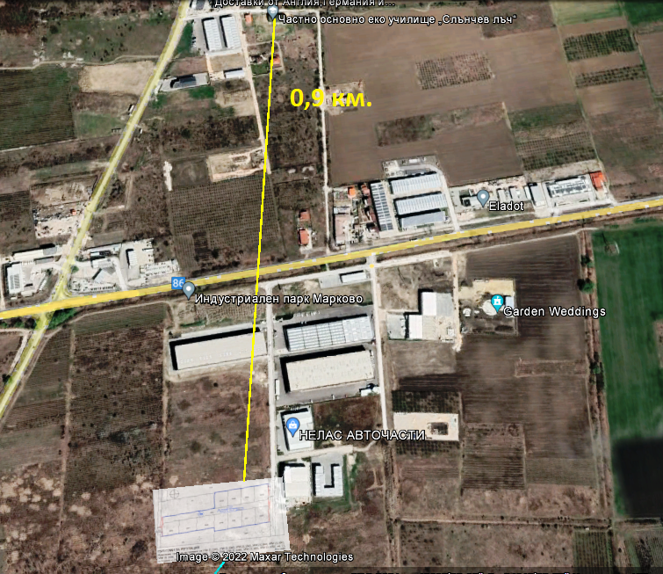

Отстояние до Спа хотел Марково.
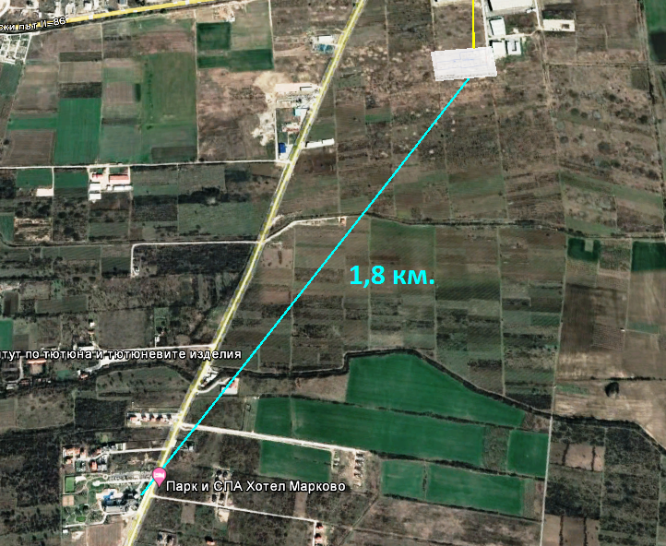

9. Съществуващо земеползване по границите на площадката или трасето на инвестиционното предложение.
Площадката на обекта на ИП граничи с Индустриален Парк Марково, и със земеделски земи (ниви) 4-та категория.

10. Чувствителни територии, в т.ч. чувствителни зони, уязвими зони, защитени зони, санитарно-охранителни зони около водоизточниците и съоръженията за питейно-битово водоснабдяване и около водоизточниците на минерални води, използвани за лечебни, профилактични, питейни и хигиенни нужди и др.; Национална екологична мрежа.
Площадката на ИП не попада и не граничи с чувствителни територии, в т.ч. чувствителни зони, уязвими зони, защитени зони, санитарно-охранителни зони около водоизточниците и съоръженията за питейно-битово водоснабдяване и около водоизточниците на минерални води, използвани за лечебни, профилактични, питейни и хигиенни нужди и др.; както и с елементи на националната екологична мрежа.

11. Други дейности, свързани с инвестиционното предложение (например добив на строителни материали, нов водопровод, добив или пренасяне на енергия, жилищно строителство).
Няма.

12. Необходимост от други разрешителни, свързани с инвестиционното предложение.
Разрешение за строеж по ЗУТ - издава се от Община Пловдив;

III. Местоположение на инвестиционното предложение, което може да окаже отрицателно въздействие върху нестабилните екологични характеристики на географските райони, поради което тези характеристики трябва да се вземат под внимание, и по-конкретно:

1. съществуващо и одобрено земеползване;
ИП не предвижда смяна предназначението на земеползване. Новообразуващото се УПИ 21.1047, кв. 21, местност Герена, село Марково, общ. „Родопи“ запазва предназначението за производствена, складова, търговска и обществено обслужваща дейност .

2. мочурища, крайречни области, речни устия;
Площадката на ИП не попада и не граничи с мочурища, крайречни области, речни устия.

3. крайбрежни зони и морска околна среда;
Площадката на ИП не попада и не граничи с крайбрежни зони и морска околна среда.

4. планински и горски райони;
Площадката на ИП не попада и не граничи с планински и горски райони.

5. защитени със закон територии;
Площадката на ИП не попада и не граничи със защитени със закон територии.

6. засегнати елементи от Националната екологична мрежа;
Няма.

7. ландшафт и обекти с историческа, културна или археологическа стойност;
В площадката на ИП не попадат обекти с историческа, културна или археологическа стойност или такива с уникален геоморфоложки ландшафт.

8. територии и/или зони и обекти със специфичен санитарен статут или подлежащи на здравна защита.
Площадката на ИП не попада и не граничи с територии и/или зони и обекти със специфичен санитарен статут или подлежащи на здравна защита. Най-близките обекти, подлежащи на здравна защита са частно основно еко училище „Слънчев лъч“, разположено на 0,9км. северно от обекта и Парк и Спа хотел Марково, разположен на 1,8км. юг-югозапад. Карти с отстоянията са приложени към т. I.8.

IV. Тип и характеристики на потенциалното въздействие върху околната среда, като се вземат предвид вероятните значителни последици за околната среда вследствие на реализацията на инвестиционното предложение:

1. Въздействие върху населението и човешкото здраве, материалните активи, културното наследство, въздуха, водата, почвата, земните недра, ландшафта, климата, биологичното разнообразие и неговите елементи и защитените територии.
Реализацията на инвестиционното предложение няма да създаде рискови фактори по отношение населението в близките населени места. Не се засягат територии, зони и/или обекти със специфичен хигиенно-охранителен статут или подлежащи на здравна защита. При експлоатацията на обекта не се очаква промяна на почвените показатели от съществуващото положение, ако експлоатацията се осъществя съгласно действащите нормативни изисквания. Негативно въздействие върху атмосферния въздух при изграждането и експлоатацията на обекта не се очаква. Не се очаква отрицателно въздействие върху водните екосистеми вследствие експлоатацията на обекта. Реализацията на обекта не би повлияла върху качествата на почвата и земните недра, не е свързана с дейности, оказващи отрицателно въздействие върху ландшафта в района. Отрицателно въздействие върху растителния и животинския свят не се очаква. На територията на ИП не са установени находища и местообитания на редки и защитени растителни и животински видове, поради което не се очаква отрицателно въздействие върху биологичното разнообразие в района. На територията и в близост до него няма защитени територии и паметници на културата. При експлоатацията на обекта ще бъдат изпълнени по всички нормативни изисквания и бъдещия обект няма да доведе до замърсяване компонентите на околната среда.

2. Въздействие върху елементи от Националната екологична мрежа, включително на разположените в близост до инвестиционното предложение.
Реализацията на инвестиционното предложение няма да създаде рискови фактори по отношение на елементи от Националната екологична мрежа. Площадката на ИП не попада в границите на защитени територии, съгласно Закона за защитените територии и защитени зони, съгласно Закона за биологичното разнообразие. Площадката на ИП не попада в границите на защитени територии, съгласно Закона за защитените територии и защитени зони, съгласно Закона за биологичното разнообразие. Най-близко разположената защитена зона е Брестовица (Код в регистъра: BG0001033), намираща се на 4,5 км. югозападно от обекта на ИП. Карта с отстоянията е приложена към т. I.8.

3. Очакваните последици, произтичащи от уязвимостта на инвестиционното предложение от риск от големи аварии и/или бедствия.
"Голяма авария" по смисъла на т.54а от ДР на ЗООС (изм. ДВ. бр.101 от 27 Декември 2019г., изм. ДВ. бр.21 от 13 Март 2020г.) е възникване на голяма емисия, пожар или експлозия, която става в резултат на неконтролируеми събития в хода на операциите на всяко предприятие или съоръжение в обхвата на глава седма, раздел I, и която води до сериозна опасност за човешкото здраве и/или за околната среда, която опасност е непосредствена, забавена, вътре или вън от предприятието и включва едно или повече опасни вещества, класифицирани в една или повече от категориите на опасност, посочени в част 1 на приложение № 3 или поименно изброени в част 2 на приложение № 3 на ЗООС.

Обекта не попада в обхвата на глава седма, раздел I на ЗООС и не създава риск от голяма авария или бедствие.

4. Вид и естество на въздействието (пряко, непряко, вторично, кумулативно, краткотрайно, средно- и дълготрайно, постоянно и временно, положително и отрицателно).
Във фаза строителство въздействието е ограничено по факторите шум и атмосферен въздух и е краткотрайно и временно, непревишаващо определените с нормативни документи допустими нива. Не се очаква друго отрицателно въздействие от реализацията на инвестиционното предложение.

5. Степен и пространствен обхват на въздействието - географски район; засегнато население; населени места (наименование, вид - град, село, курортно селище, брой на населението, което е вероятно да бъде засегнато, и др.).
Локален пространствен обхват. Инвестиционното предложение ще се реализира в Горнотракийската низина, Пловдивска област, землището на с. Марково, местност Герена. Реализацията ще окаже положителен икономически ефект за района, включително и на гр. Пловдив и няма да засегне в негативен аспект местното население.

6. Вероятност, интензивност, комплексност на въздействието.
Реализацията на инвестиционното предложение няма вероятност да повлияе отрицателно върху компонентите на околната среда. Във фаза проектиране въздействието е хулево, във фаза строителство въздействието по компонентите на околната среда е краткотрайно и временно, непревишаващо определените с нормативни документи допустими нива.

7. Очакваното настъпване, продължителността, честотата и обратимостта на въздействието.
Описаните по-горе въздействия ще се проявят във фази проектиране и строителство. Във фаза експлоатация не се очаква друго отрицателно въздействие. Продължителност на фаза експлоатация – неопределена (над 20години).

8. Комбинирането с въздействия на други съществуващи и/или одобрени инвестиционни предложения.
Осъществяването на инвестиционното предложение няма да окаже комбинирано негативно въздействие с други съществуващи и/или одобрени инвестиционни предложения.

9. Възможността за ефективно намаляване на въздействията.
В точка 11 по-долу са представени мерки, които ще бъдат изпълнени за избягване и/или намаляване на потенциалните негативни въздействия върху компонентите на околната среда и факторите на здравната среда в района на инвестиционното предложение.

10. Трансграничен характер на въздействието.
Обектът е локален и нито при неговото изграждане, нито при експлоатацията му се очакват отрицателни въздействия с трансграничен характер.

11. Мерки, които е необходимо да се включат в инвестиционното предложение, свързани с избягване, предотвратяване, намаляване или компенсиране на предполагаемите значителни отрицателни въздействия върху околната среда и човешкото здраве.
Реализацията на инвестиционното предложение няма да доведе до отрицателни въздействия върху околната среда и човешкото здраве, затова не се предлагат мерки за компенсиране на такива.
За предотвратяване и намаляване на потенциалният неблагоприятен ефект върху околната среда, предлагаме следните мерки:
- По време на строителните работи да не бъдат засягани терени извън работната площадката на изграждания топлопровод;
- Строителните дейности да се извършват през светлата част от денонощието;
- Да се спазват мерките за пожарна и аварийна безопасност;
- Да не се допуска замърсяване на околни терени с отпадъци;
- Да се разработи и изпълнява План за управление на строителни отпадъци;
- Отпадъците да се предават за транспортиране и третиране на фирми притежаващи валидни документи по чл. 35 от ЗУО
- Да не се допускат разливи/течове на ГСМ от строителната механизация.

V. Обществен интерес към инвестиционното предложение.
Възложителят на инвестиционно предложение се ангажира да изпълни разпоредбите на чл. 95, ал. 1 от ЗООС и да предостави съответните доказателства на компетентните органи и засегнатите лица за изпълнението им.

Дата: ......................2022год. Уведомител: ………………......…..

